Дистанционное задание для 4 курса МО на 14.02 – 19.02 по сольфеджио.
Дистанционное задание выполнить до 19 февраля (суббота) до 19.00 и прислать преподавателю на whatsapp.

- Написать одноголосный диктант по ссылке: http://solfa.ru/exercise/1497. Тональность до диез минор, размер 4\4. Сфотографировать, прислать преподавателю.
- Спеть гамму си мажора натурального, гармонического, мелодического, дважды гармонического.
- Спеть одноголосие:
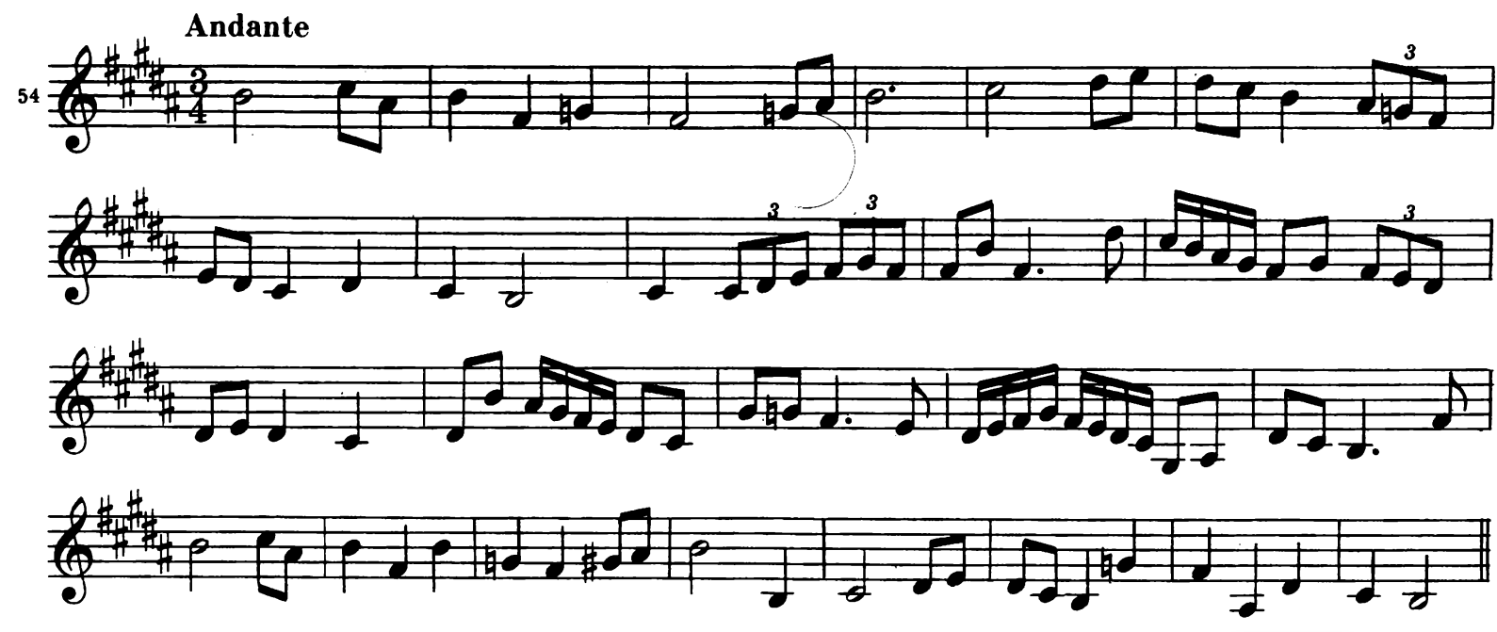
- Спеть гармоническую последовательность с модуляцией:
